Těžiště tělesa
Je místo, ve kterém působí gravitační síla Země.
Je to bod a značíme jej písmenem T.
Těžnice je svislá přímka, která prochází bodem závěsu tělesa. Každá těžnice prochází těžištěm tělesa.
Do těžiště umísťujeme působiště výsledné gravitační síly F_{g}, kterou Země působí na těleso.
Každé těleso má jen jedno těžiště.
Tělesa zavěšená nad těžištěm nebo v těžišti zůstávají v klidu.
Rovněž tělesa podepřená přesně pod těžištěm nebo v těžišti zůstávají v klidu.
Jak můžeme najít těžiště některých těles?
Příklad 1) Těžiště pravidelných těles → kruh, čtverec, koule, trojúhelník, ….
Pravidelné geometrické tvary mají těžiště uprostřed.
Kruh – střed S, čtverec, obdelník – průsečík úhlopříček, trojúhelník – průsečík těžnic, koule, krychle, kvádr – těžiště leží v jejich geometrickém středu
Příklad 2) Těžiště nepravidelných těles → Určíme pomocí zavěšování a olovnice.
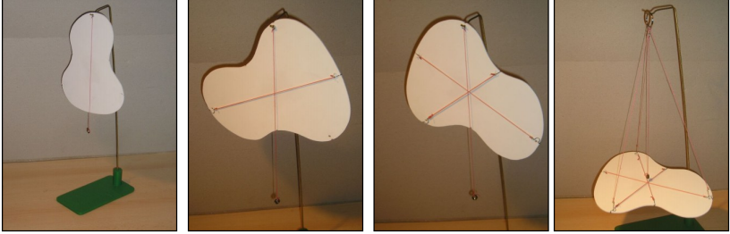
→ po okrajích si uděláme několik otvorů na které budeme těleso zavěšovat
→ těleso zavěsíme na háček a potom na stejný háček zavěsíme olovnici
→ v místě, kde provázek protíná těleso, si uděláme čáru
→ těleso následně zavěsíme v jiném otvoru a postup opakujeme
→ pokud pokus provádíme správně, všechny čáry by se nám měly protnout v jednom bodě – těžiště
→ správnost pokusu si ověříme tím, že těleso podepřeme v těžišti a mělo by být v rovnováze
Příklad 3) Těžiště u nestejnorodých těles → závisí na rozložení látky v tělese
Příklad 4) Některá tělesa mají těžiště mimo látku → prstýnek, kruh, bumerang, podkova, kelímek, ….
